**INFORMASJON FRA FYSIOTERAPEUTENE:**

**MIAMI NAKKEKRAGE**

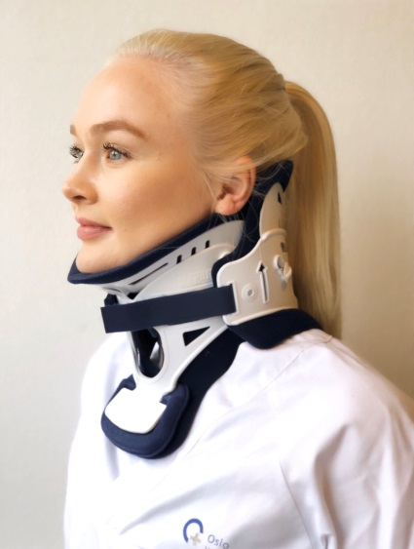**Nakkekragen skal benyttes grunnet en feilstilling, etter skade og/eller operasjon i nakken. Nakkekragen skal brukes hele døgnet og behandlingsperioden på ________ uker er bestemt av nevrokirurg.**

Kragen støtter nakken og hodet i nøytral stilling, og minner deg på å holde nakken i ro. Du skal selv holde hodet oppe med egen muskelkraft, slik at muskulaturen i nakken svekkes minst mulig.

**Daglig kontroll og bytte/vask av polstringer.**

Nakkekragen må kontrolleres daglig og evt. justeres slik det opprettholder nakken i en nøytral stilling.

Polstringene på kragen bør skiftes jevnlig av hygieniske årsaker, minimum annenhver dag samtidig som huden inspiseres for irritasjon eller sår. Kragen benyttes ved dusjing og eventuelt ved bading av mindre barn. Etter dusjing/bading tas kragen av og man skifter til tørre og rene polstringer. For barn og unge vil det være naturlig at det er foreldrene som gjennomfører bytte av polstring, eventuelt justering av kragen etter opplæring av fysioterapeut på sykehuset. For barn og unge anbefales det at skifte av polstring og evt. justering av kragen gjøres i flatt ryggleie. Sørg for rolige omgivelser for og minn barnet på at det ikke skal hjelpe til under prosedyren.

For eldre ungdom kan dette gjøres i en sittende eller stående stilling foran et speil så lenge nakken holdes i en nøytral stilling (dette avklares med lege på forhånd). Ikke løft haken opp eller bøy hodet frem for å få kragen på plass. Eventuell barbering gjøres samtidig - unngå bevegelser i nakken. De brukte polstringene vaskes for hånd med mild såpe og vann, klemmes i et håndkle og lufttørkes til neste gangs bruk.

**Aktiviteter i tiden med krage.**

Barn og unge kan leke og leve så normalt som mulig, med mindre det foreligger andre spesifikke restriksjoner. Nakkekragen vil naturlig begrense aktivitetsnivået en del og i tillegg skal man unngå:

* Tunge løft. Hold vekten tett inntil kroppen.
* Løfte armene over skulderhøyde og hodet. Man kan føre armene over hodet for å vaske eller gre håret, ta ned noe fra skap/hylle, men generelt unngå arbeid/lek i disse stillingene.
* Sykling, sparkesykling, løping, hopping/trampoline, sportslige aktiviteter og annet som gir støtbelastning i ryggraden, og fare for fall og ukontrollerte bevegelser/belastninger i nakken.
* Lek/aktivitet i fremoverbøyd stilling. Mobil/nettbrett forsøkes holdt opp og foran seg slik at ikke nakken flekteres.
* Øvelseskjøre med bil eller kjøre moped/lett motorsykkel i perioden med krage. Å være passasjer i bil går bra, men ta gjerne pauser ved lange turer (mer enn 3 timer).

**Hvilestillinger og forflytning.**

* Man kan ligge både på ryggen og på siden med nakkekragen, mageleie anbefales ikke da det er vanskelig å få til uten at nakken strekkes. En pute som kan formes godt benyttes for støtte av nakken slik at nakken er i en normal forlengelse av ryggraden, uten overdreven bøy eller strekk. For barn og unge som eventuelt beveger seg mye under søvn tillates barnets spontane bevegelser, men vær observant på økende feilstilling eller uttrykk for smerte etter søvn.
* Det anbefales å komme ut av sengen via sideliggende så lenge man bruker krage. Hos barn og unge reguleres dette som oftest selv ved at de unngår bevegelser som er smertefulle.

**Øvelser for å forebygge muskelspenninger i skulder/nakke.**

5-10 repetisjoner 1-2 ganger daglig, øvelsene skal ikke være smerteprovoserende.

* Trekk skuldrene opp mot ørene, senk langsomt ned.
* Trekk skulderbladene sammen og slapp av.

**Krageavvikling.**

Bestemmes av nevrokirurgen og man får veiledning fra fysioterapeut ved avsluttende kontroll. Se egen pasientinformasjon om krageavvikling.

**Kontakt.**

Ved ytterligere spørsmål, ta kontakt med fysioterapeutene ved barnemedisinsk avdeling på Ullevål på tlf. 22 11 76 17.

**Instruksjonsvideo.**

Se instruksjonsvideo om hvordan man tar av og på, og steller kragen. QR-kode og nettadresse under.



Vennlig hilsen fysioterapeutene på barnemedisnsk avdeling.

<https://oslo-universitetssykehus.no/nakkekrage>